資工三A 朱熙媛 類神經網路HW1

1. 程式執行說明
2. 程式簡介

˙input class

gui():進行版面配置，讓使用者輸入收斂次數和學習率

actionPerformed():偵測使用者行為，當使用者按下button，呼叫 train class並將使用者輸入的值傳入

˙train class

(若要更改讀取資料，需更改此class中兩處檔名)

sizeofdata():計算共有幾筆資料

sgn():判斷資料是否有超過閥值，回傳值

rand():隨機選取測試資料、訓練資料

cal():鍵結值與資料值的相乘、計算

gettraindata():讀取訓練資料

traincorrectrate():計算訓練資料正確率

testcorrectrate():計算測試資料正確率

gettestdata():讀取測試資料

˙pic class

JFrame上的版面配置

˙correctness class

JPanel上的版面配置

˙pane

將結果繪製JPanel上

1. 實驗結果

(學習率皆輸入0.8，收斂次數接輸入10000)

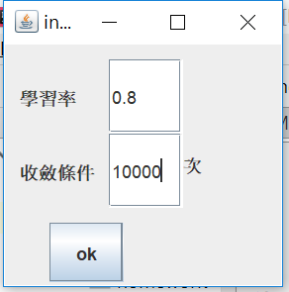

2Ccircle1

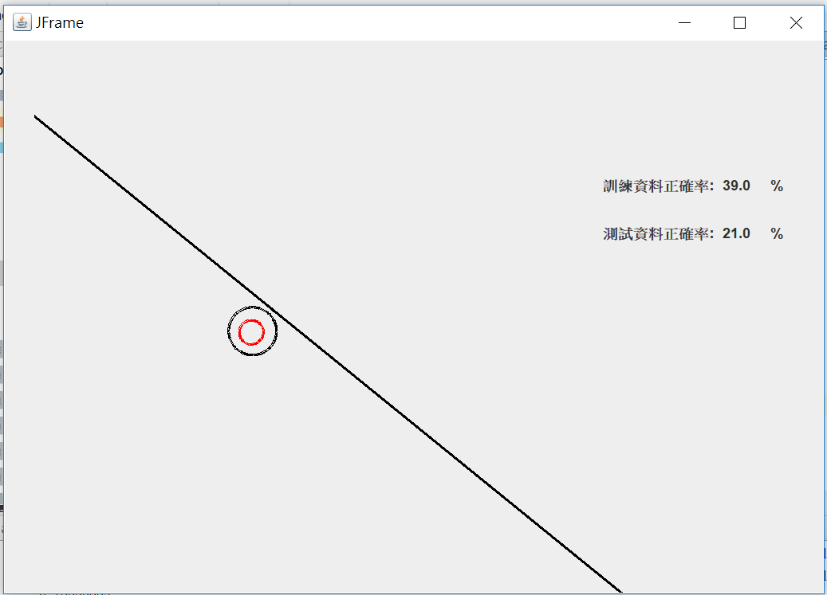

2Circle1

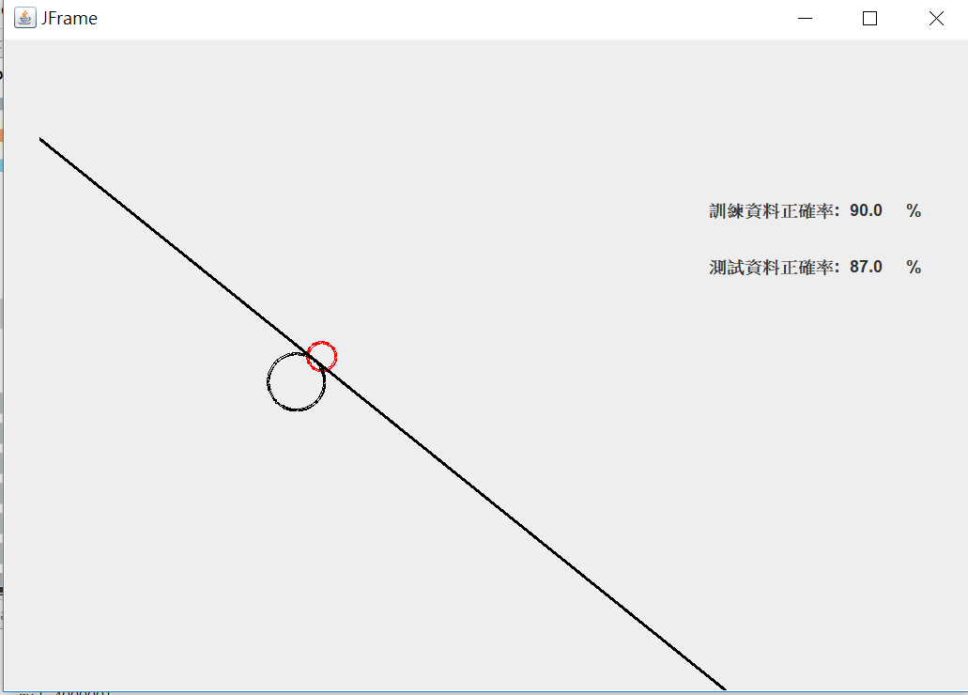

2Circle2

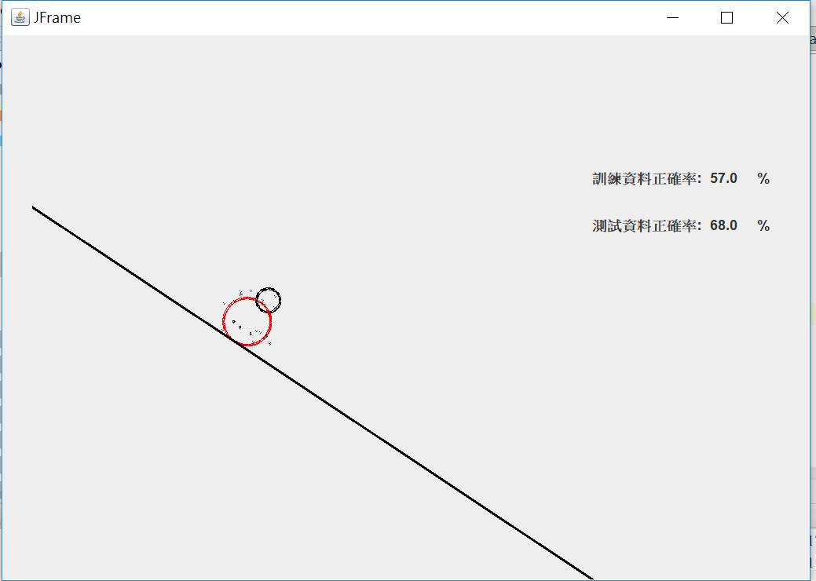

2CloseS

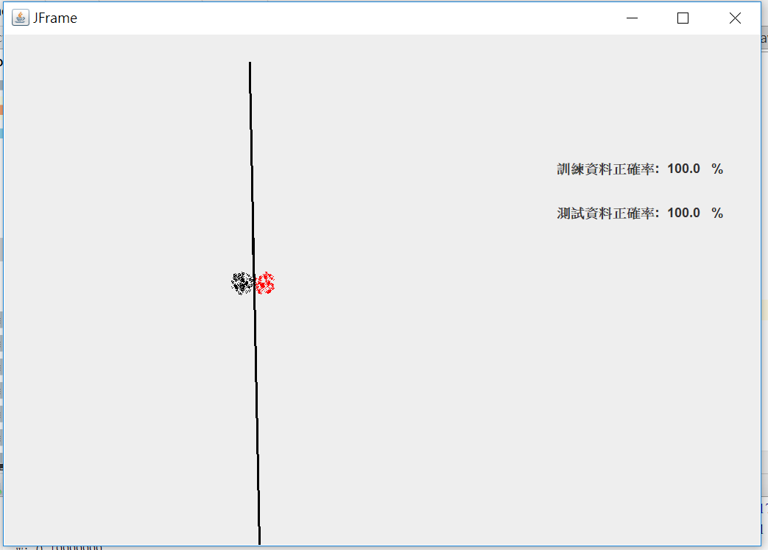

2CloseS2

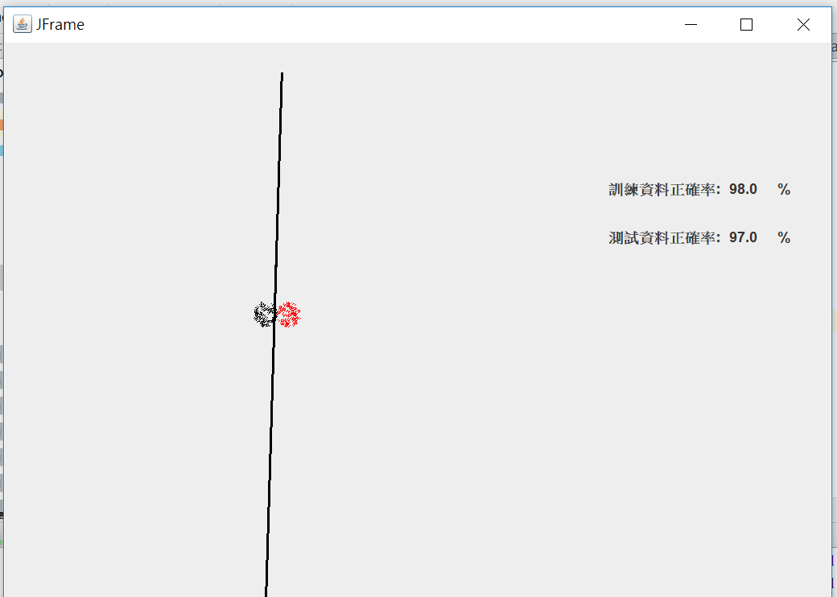

2CloseS3

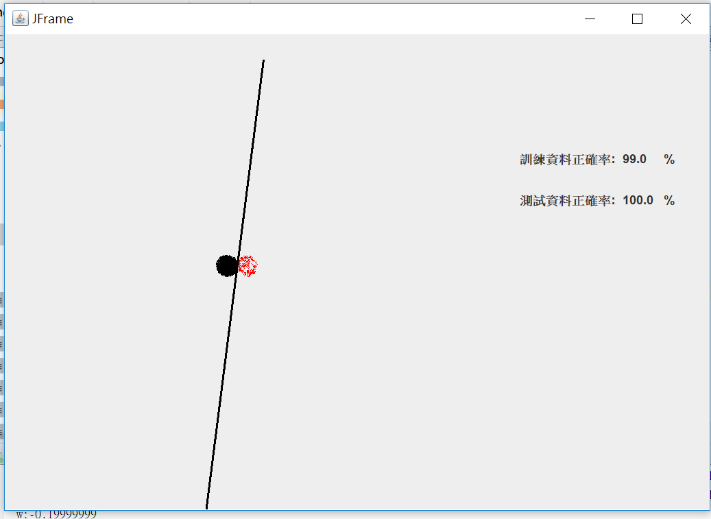

2cring

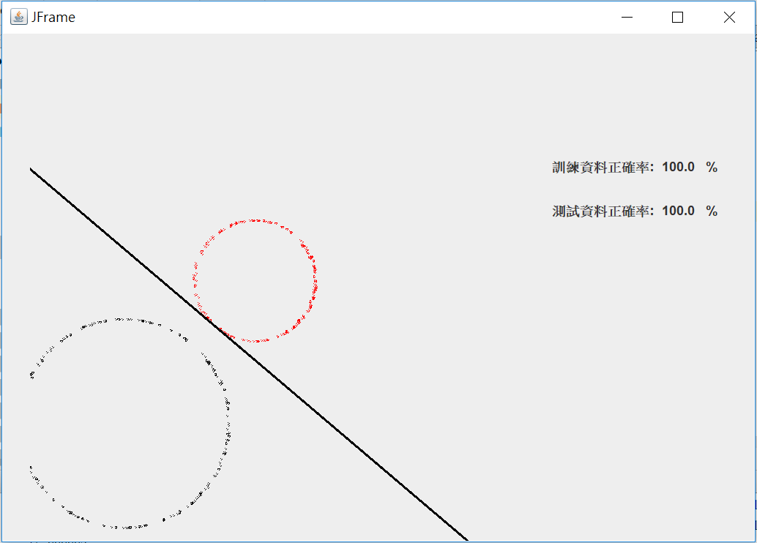

2CS

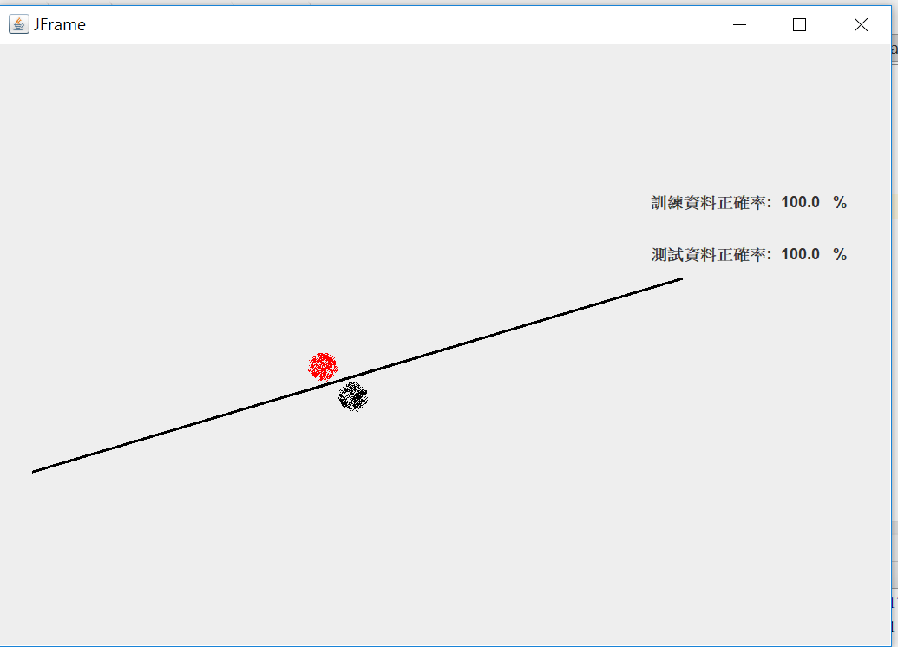

2Hcircle1

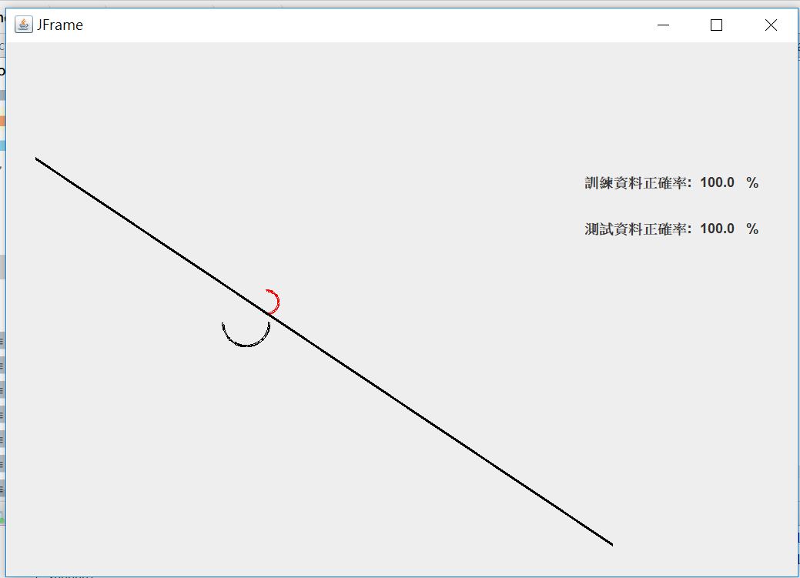

2ring

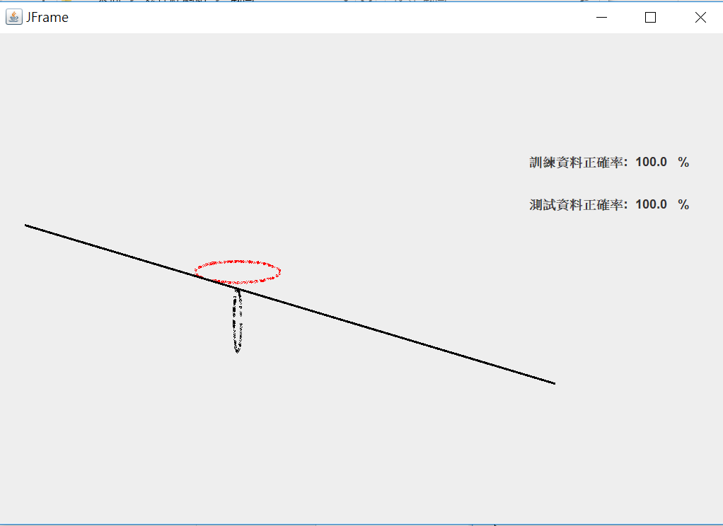

1. 實驗結果分析、討論

可以線性分類的資料基本上都可以100%辨識，但若收斂次數不夠高也是有可能出現無法100%辨識的狀況，而無法進行線性分類的資料分類結果是看什麼時候停下來決定，停下來的時候不一定是最佳分類的結果。

學習率越小越能可能可以得到高準確的結果，但是所需的收斂次數會增加，相對的，學習率越大收斂越快，收斂次數會減少，但準確度不一定較高。閥值和鍵結值根據不同樣本會有差異，設定較好的初始閥值和鍵結值可以讓整體效能提高，可能用少量的訓練就可得出結果。